
Әкімдіктің 2016 жылғы 15 тамыздағы № 389 "Мұрағат анықтамаларын беру" мемлекеттік көрсетілетін қызмет регламентін бекіту туралы" қаулысына өзгерістер енгізу туралы
Күшін жойған
Қостанай облысы әкімдігінің 2017 жылғы 26 маусымдағы № 317 қаулысы. Қостанай облысының Әділет департаментінде 2017 жылғы 26 шілдеде № 7137 болып тіркелді. Күші жойылды - Қостанай облысы әкімдігінің 2020 жылғы 24 қаңтардағы № 22 қаулысымен
Ескерту. Күші жойылды - Қостанай облысы әкімдігінің 24.01.2020 № 22 қаулысымен (алғашқы ресми жарияланған күнінен кейін күнтізбелік он күн өткен соң қолданысқа енгізіледі).
"Қазақстан Республикасындағы жергілікті мемлекеттік басқару және өзін-өзі басқару туралы" 2001 жылғы 23 қаңтардағы Қазақстан Республикасы Заңының 27-бабына, "Мемлекеттік көрсетілетін қызметтер туралы" 2013 жылғы 15 сәуірдегі Қазақстан Республикасы Заңының 16-бабына сәйкес Қостанай облысының әкімдігі ҚАУЛЫ ЕТЕДІ:
1. Қостанай облысы әкімдігінің 2016 жылғы 15 тамыздағы № 389 "Мұрағат анықтамаларын беру" мемлекеттік көрсетілетін қызмет регламентін бекіту туралы" қаулысына (Нормативтік құқықтық актілерді мемлекеттік тіркеу тізілімінде № 6613 болып тіркелген, 2016 жылғы 1 қазанда "Костанайские новости" газетінде жарияланған) келесі өзгерістер енгізілсін:
көрсетілген қаулының атауы келесі редакцияда жазылсын:
"Архивтік анықтамалар беру" мемлекеттік көрсетілетін қызмет регламентін бекіту туралы";
жоғарыда көрсетілген қаулыға қоса берілген қосымша осы қаулыға қоса берілген қосымшаға сәйкес жаңа редакцияда жазылсын.
2. Осы қаулының орындалуын бақылау Қостанай облысы әкімі аппаратының басшысына жүктелсін.
3. Осы қаулы алғашқы ресми жарияланған күнінен кейін күнтізбелік он күн өткен соң қолданысқа енгізіледі.
Облыс әкімі | А. Мұхамбетов
Әкімдіктің
2017 жылғы 26 маусымдағы
№ 317 қаулысына қосымша
Әкімдіктің
2016 жылғы 15 тамыздағы
№ 389 қаулысымен бекітілген
"Архивтік анықтамалар беру" мемлекеттік көрсетілетін қызмет регламенті
1. Жалпы ережелер
1. "Архивтік анықтамалар беру" мемлекеттік көрсетілетін қызметі (бұдан әрі – мемлекеттік көрсетілетін қызмет) облыстың мемлекеттік архиві және оның филиалдарымен (бұдан әрі – көрсетілетін қызметті беруші) көрсетіледі.
Өтінішті қабылдау және мемлекеттiк қызметті көрсетудің нәтижесін беру:
1) көрсетілетін қызметті берушінің кеңсесі;
2) "Азаматтарға арналған үкімет" мемлекеттік корпорациясы" коммерциялық емес акционерлік қоғамының Қостанай облысы бойынша филиалы – "Халыққа қызмет көрсету орталығы" департаменті (бұдан әрі – Мемлекеттік корпорация);
3) www.egov.kz "электрондық үкiмет" веб-порталы (бұдан әрi – Портал) арқылы жүзеге асырылады.
2. Мемлекеттік қызмет көрсету нысаны: электрондық (ішінара автоматтандырылған) және (немесе) қағаз түрінде.
3. Мемлекеттік көрсетілетін қызмет нәтижесі – әлеуметтік-құқықтық сипаттағы келесі мәліметтерді: жұмыс өтілін, жалақы мөлшерін, жасын, отбасының құрамын, білімін, марапатталғанын, зейнетақы жарналары мен әлеуметтік төлемдердің аударылуын, ғылыми дәрежелер мен атақтардың берілуін, жазатайым оқиғаны, емделуде немесе қоныс аударуда болуын, қуғын-сүргінге ұшырағанын, жаппай саяси қуғын-сүргiндер құрбандарын ақтау, экологиялық апат аймақтарында тұрғанын, бас бостандығынан айыру жерлерінде болғанын, азаматтық хал актілері, құқық белгілеуші және сәйкестендіру құжаттары жөніндегі мәліметтерді растау туралы архивтік анықтама немесе олардың болмауы туралы жауап, немесе архивтік құжаттардан куәландырылған архивтік көшірмелер мен үзінділер.
Мемлекеттік қызметті көрсету нәтижесін беру нысаны – қағаз түрінде.
2. Мемлекеттік қызметті көрсету процесінде көрсетілетін қызметті берушінің құрылымдық бөлімшелерінің (қызметкерлерінің) іс-қимылы тәртібін сипаттау
4. Мемлекеттік қызметті көрсету бойынша рәсімді (іс-қимылды) бастауға негіздеме көрсетілетін қызметті берушінің Қазақстан Республикасы Мәдениет және спорт министрінің 2015 жылғы 17 сәуірдегі № 138 "Мұрағат ісі саласындағы мемлекеттік көрсетілетін қызметтер стандарттарын бекіту туралы" бұйрығымен бекітілген "Мұрағат анықтамаларын беру" мемлекеттік көрсетілетін қызмет стандартының (Нормативтік құқықтық актілерді мемлекеттік тіркеу тізілімінде № 11086 болып тіркелген) (бұдан әрі – Стандарт) 9-тармағында көрсетілген өтініш пен құжаттарды (бұдан әрі – құжаттар топтамасы), не болмаса қызметті алушының электрондық цифрлық қолтаңбасымен (бұдан әрі – ЭЦҚ) куәландырылған электрондық құжат нысанындағы сұрау салуын қабылдау болып табылады.
5. Мемлекеттік қызмет көрсету процесінің құрамына кіретін әрбір рәсімнің (іс-қимылдың) мазмұны, оның орындалу ұзақтығы:
1) көрсетілетін қызметті берушінің кеңсе қызметкері көрсетілетін қызметті алушыдан құжаттар топтамасын қабылдайды және көрсетілетін қызметті берушінің басшысына береді, 10 (он) минут.
Рәсімнің (іс-қимылдың) нәтижесі – құжаттар топтамасын қабылдау;
2) көрсетілетін қызметті берушінің басшысы жауапты орындаушыны айқындайды және тиісті бұрыштама қояды, 15 (он бес) минут.
Рәсімнің (іс-қимылдың) нәтижесі – көрсетілетін қызметті беруші басшысының бұрыштамасы;
3) көрсетілетін қызметті берушінің жауапты орындаушысы құжаттар топтамасының толықтығын тексереді және мемлекеттік қызмет көрсету нәтижесінің жобасын дайындайды, көрсетілетін қызметті берушінің басшысына қол қою үшін жолдайды, 11 (он бір) жұмыс күні;
көрсетілетін қызметті беруші, егер Қазақстан Республикасының заңдарында өзгеше көзделмесе, мемлекеттік қызметтер көрсету кезінде ақпараттық жүйелерде қамтылған заңмен қорғалатын құпияны құрайтын мәліметтерді пайдалануға көрсетілетін қызметті алушының келісімін алады.
Мемлекеттік қызметті көрсету үшін екі немесе одан да көп ұйымдардың, сондай-ақ уақыты 5 (бес) жылдан асқан кезеңнің құжаттарын зерделеу қажет болған жағдайларда, мемлекеттік қызметті көрсету мерзімі аяқталғаннан кейін көрстетілетін мемлекеттік қызметті беруші мемлекеттік қызмет көрсету мерзімін күнтізбелік 30 (отыз) күннен аспайтын мерзімге ұзартады, бұл туралы қарау мерзімі ұзартылған күннен бастап күнтізбелік 3 (үш) күн ішінде өтініште көрстетілген мекенжайға хат жолдау арқылы көрсетілетін қызметті алушы хабарландырылады.
Көрсетілетін қызметті алушы Стандарттың 9-тармағында көзделген құжаттар топтамасын толық ұсынбаған және (немесе) қолданылу мерзімі өтіп кеткен құжаттарды ұсынған жағдайларда, көрсетілетін қызметті беруші өтінішті қабылдаудан бас тартады.
Көрсетілетін қызметті көрсетуші мемлекеттік көрсетілетін қызметті көрсетуден көрсетілетін қызметті алушының мемлекеттік көрсетілетін қызметті алу үшін ұсынған құжаттардың және (немесе) олардағы деректердің (мәліметтердің) анық еместігі анықталған жағдайларда бас тартады.
Рәсімнің (іс-қимылдың) нәтижесі – мемлекеттік қызмет көрсету нәтижесінің жобасы;
4) көрсетілетін қызметті берушінің басшысы мемлекеттік қызмет көрсету нәтижесіне қол қояды және кеңсе қызметкеріне тапсырады, 10 (он) минут.
Рәсімнің (іс-қимылдың) нәтижесі – қол қойылған мемлекеттік қызмет көрсету нәтижесі;
5) көрсетілетін қызметті берушінің кеңсе қызметкері көрсетілетін қызметті алушыға мемлекеттік қызмет көрсету нәтижесін береді, 10 (он) минут.
Рәсімнің (іс-қимылдың) нәтижесі – көрсетілетін қызметті алушыға берілген мемлекеттік қызмет көрсету нәтижесі.
3. Мемлекеттік қызмет көрсету процесінде көрсетілетін қызметті берушінің құрылымдық бөлімшелерінің (қызметкерлерінің) өзара іс-қимылы тәртібін сипаттау
6. Мемлекеттік қызмет көрсету процесіне қатысатын көрсетілетін қызметті берушінің құрылымдық бөлімшелерінің (қызметкерлерінің) тізбесі:
1) көрсетілетін қызметті берушінің кеңсе қызметкері;
2) көрсетілетін қызметті берушінің басшысы;
3) көрсетілетін қызметті берушінің жауапты орындаушысы.
7. Әрбір рәсімнің (іс-қимылдың) ұзақтығын көрсете отырып, мемлекеттік қызметті берушінің құрылымдық бөлімшелері (қызметкерлері) арасындағы рәсімдердің (іс-қимылдардың) реттілігін сипаттау:
1) көрсетілетін қызметті берушінің кеңсе қызметкері көрсетілетін қызметті алушыдан құжаттар топтамасын қабылдайды және көрсетілетін қызметті берушінің басшысына береді,10 (он) минут;
2) көрсетілетін қызметті берушінің басшысы құжаттар топтамасымен танысқаннан кейін жауапты орындаушыны айқындайды және тиісті бұрыштама қояды,10 (он) минут;
3) көрсетілетін қызметті берушінің жауапты орындаушысы құжаттар топтамасының толықтығын тексереді және мемлекеттік қызмет көрсету нәтижесінің жобасын дайындап, көрсетілетін қызметті берушінің басшысына қол қою үшін жібереді, 11 (он бір) жұмыс күні;
көрсетілетін қызметті беруші, егер Қазақстан Республикасының заңдарында өзгеше көзделмесе, мемлекеттік қызметтер көрсету кезінде ақпараттық жүйелерде қамтылған заңмен қорғалатын құпияны құрайтын мәліметтерді пайдалануға көрсетілетін қызметті алушының келісімін алады.
Мемлекеттік қызметті көрсету үшін екі немесе одан да көп ұйымдардың, сондай-ақ уақыты 5 (бес) жылдан асқан кезеңнің құжаттарын зерделеу қажет болған жағдайларда, мемлекеттік қызметті көрсету мерзімі аяқталғаннан кейін көрстетілетін мемлекеттік қызметті беруші мемлекеттік қызмет көрсету мерзімін күнтізбелік 30 (отыз) күннен аспайтын мерзімге ұзартады, бұл туралы қарау мерзімі ұзартылған күннен бастап күнтізбелік 3 (үш) күн ішінде өтініште көрстетілген мекенжайға хат жолдау арқылы көрсетілетін қызметті алушы хабарландырылады;
4) көрсетілетін қызметті берушінің басшысы мемлекеттік қызмет көрсету нәтижесіне қол қояды және көрсетілетін қызметті берушінің жауапты орындаушысына жібереді, 10 (он) минут;
5) көрсетілетін қызметті берушінің кеңсе қызметкері көрсетілетін қызметті алушыға мемлекеттік қызмет көрсету нәтижесін береді, 10 (он) минут.
4. "Азаматтарға арналған үкімет" мемлекеттік корпорациясымен және (немесе) өзге де көрсетілетін қызметті берушілермен өзара іс-қимыл тәртібін, сондай-ақ мемлекеттік қызмет көрсету процесінде ақпараттық жүйелерді пайдалану тәртібін сипаттау
8. Мемлекеттік корпорацияға жүгінген кезде мемлекеттік қызмет көрсету бойынша рәсімнің (іс-қимылды) бастауға негіздеме Мемлекеттік корпорация қызметкерінің Стандарттың 9 – тармағында көрсетілген қызметті алушыдан құжаттарды қабылдауы болып табылады.
9. Мемлекеттік қызмет көрсету процесінің құрамына кіретін әрбір рәсімнің (іс-қимылдың) мазмұны, оның орындалу ұзақтығы:
1) Мемлекеттік корпорацияның қызметкері өтініштің толтырылуының дұрыстығын және көрсетілетін қызметті алушы ұсынған құжаттар топтамасының толықтығын тексереді, 5 (бес) минут.
Көрсетілетін қызметті алушы Стандарттың 9-тармағында көзделген құжаттар топтамасын толық ұсынбаған жағдайларда, Мемлекеттік корпорация қызметкері өтінішті қабылдаудан бас тартады және Стандарттың 2-қосымшасына сәйкес қолхат береді.
2) Мемлекеттік корпорацияның қызметкері, егер Қазақстан Республикасының заңдарында өзгеше көзделмесе, ақпараттық жүйелерде қамтылған заңмен қорғалатын құпияны құрайтын мәліметтерді пайдалануға көрсетілетін қызметті алушының келісімін алады, 5 (бес) минут;
3) Мемлекеттік корпорацияның қызметкері көрсетілетін қызметті алушыға құжаттар топтамасының қабылданғаны туралы қолхат береді, 5 (бес) минут;
4) Мемлекеттік корпорацияның қызметкері құжаттар топтамасын дайындайды және қызметті берушіге жолдайды, қызмет беруші мемлекеттік қызмет көрсету нәтижесін дайындайды және Мемлекеттік корпорацияға жолдайды, 11 (он бір) жұмыс күні;
5) Мемлекеттік қызметті көрсету үшін екі немесе одан да көп ұйымдардың, сондай-ақ уақыты 5 (бес) жылдан асқан кезеңнің құжаттарын зерделеу қажет болған жағдайларда, мемлекеттік қызметті көрсету мерзімі аяқталғаннан кейін көрсетілетін мемлекеттік қызметті беруші мемлекеттік қызмет көрсету мерзімін күнтізбелік 30 (отыз) күннен аспайтын мерзімге ұзартады, бұл туралы қарау мерзімі ұзартылған күннен бастап күнтізбелік 3 (үш) күн ішінде өтініште көрсетілген мекенжайға хат жолдау арқылы көрсетілетін қызметті алушы хабарландырылады;
6) Мемлекеттік корпорацияның қызметкері құжаттар топтамасының қабылданғаны туралы қолхатта көрсетілген мерзімде көрсетілетін қызметті алушыға мемлекеттік қызмет көрсету нәтижесін береді, 20 (жиырма) минут.
Мемлекеттік корпорация мемлекеттік қызмет көрсету нәтижесін 1 (бір) ай бойы сақтауды қамтамасыз етеді, одан кейін оны көрсетілетін қызметті берушіге 1 (бір) жыл бойы сақтау үшін тапсырады. Көрсетілетін қызметті алушы 1 (бір) ай өткеннен кейін жүгінген кезде Мемлекеттік корпорацияның сұрауы бойынша көрсетілетін қызметті беруші 10 (он) жұмыс күнінің ішінде мемлекеттік қызметті көрсетудің дайын нәтижесін көрсетілетін қызметті алушыға беру үшін Мемлекеттік корпорацияға жолдайды.
10. Портал арқылы мемлекеттік қызмет көрсету кезінде көрсетілетін қызметті беруші мен көрсетілетін қызметті алушының рәсімдерінің (іс-қимылдарының) тәртібі:
1) көрсетілетін қызметті алушы порталда тіркелуді, авторизациялауды жеке сәйкестендіру нөмірі арқылы жүзеге асырады;
2) көрсетілетін қызметті алушымен электрондық мемлекеттік қызметті таңдау, электрондық сұрау салу жолдарын толтыруы және құжаттар топтамасын бекітуі;
3) электрондық мемлекеттік қызмет көрсету үшін электрондық сұрау салуға көрсетілетін қызметті алушы ЭЦҚ-сы арқылы куәландыру;
4) көрсетілетін қызметті берушімен электрондық сұрау салуды өңдеу (тексеруі, тіркеуі);
5) көрсетілетін қызметті алушының "жеке кабинетінде" электрондық сұрау салу мәртебесі мен мемлекеттік қызмет көрсету мерзімі туралы хабарламаны көрсетілетін қызметті берушімен алу;
6) көрсетілетін қызметті берушімен мемлекеттік қызмет көрсету нәтижесін көрсетілетін қызметті алушының "жеке кабинетіне" ЭЦҚ-сы қойылған электрондық құжат нысанында жолдау;
7) көрсетілетін қызметті алушымен мемлекеттік қызмет көрсету нәтижесін көрсетілетін қызметті алушының "жеке кабинетінде" алу.
Портал арқылы мемлекеттік қызметті көрсетуде әрекет ететін ақпараттық жүйелердің функционалдық өзара іс-қимыл диаграммасы, осы Регламенттің 1-қосымшасында көрсетілген.
Мемлекеттік қызмет көрсету үдерісінде көрсетілетін қызметті берушінің құрылымдық бөлімшелерінің (қызметкерлерінің) рәсімдерінің (іс-әрекеттерінің) өзара іс-әрекеттерінің реттілігінің толық сипаттамасы, сондай-ақ өзге көрсетілген қызметті берушілермен және (немесе) Мемлекеттік корпорациямен өзара іс-әрекет тәртібінің және мемлекеттік қызмет көрсету үдерісінде ақпараттық жүйелерді қолдану тәртібінің сипаттамасы осы Регламентінің 2-қосымшасына сәйкес мемлекеттік қызмет көрсетудің бизнес-процесінің анықтамалығында көрсетіледі.
Мемлекеттік қызмет көрсетудің бизнес-процестерінің анықтамалығы көрсетілетін қызметті берушінің интернет-ресурсында орналастырылады.
"Архивтік анықтамалар беру"
мемлекеттік көрсетілетін қызмет
Регламентіне 1-қосымша
Портал арқылы мемлекеттік қызмет көрсетуге тартылған ақпараттық жүйелердің функционалдық өзара іс-қимыл диаграммасы

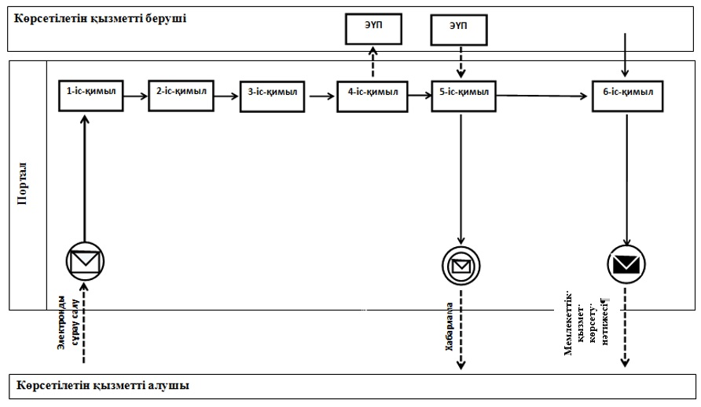

Шартты белгілер:

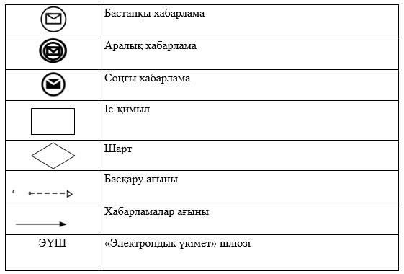

"Архивтік анықтамалар беру"
мемлекеттік көрсетілетін қызмет
Регламентіне 2-қосымша
"Архивтік анықтамалар беру" мемлекеттік қызмет көрсетудің бизнес-процестерінің анықтамалығы

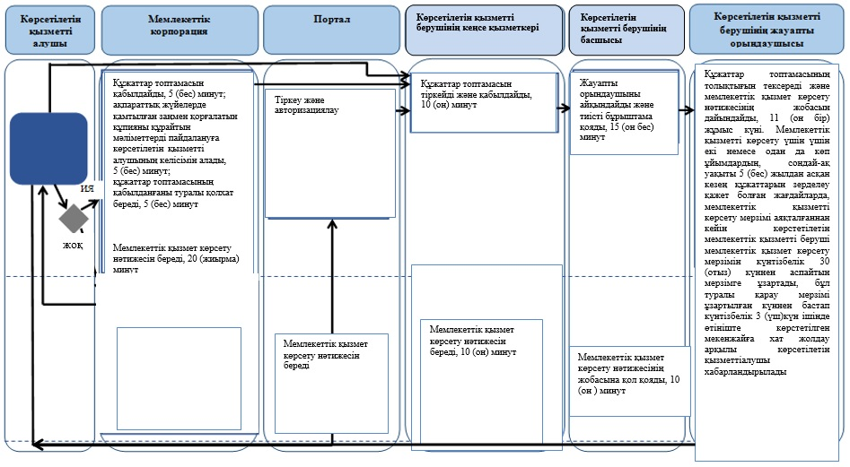

Шартты белгілер:

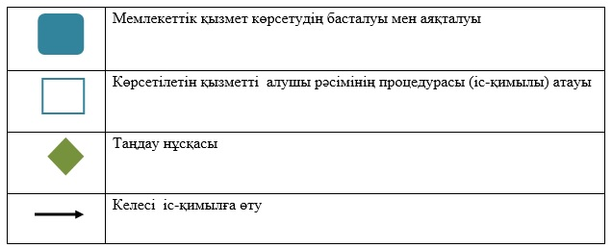

© 2012. Қазақстан Республикасы Әділет министрлігінің «Қазақстан Республикасының Заңнама және құқықтық ақпарат институты» ШЖҚ РМК

